武汉理工大学课程设计工作规范

（经2005年第5次校长办公会审定通过）

课程设计是根据教学计划和课程教学目标的要求，将一门或几门课程中有关知识综合应用，对学生进行设计思想和设计方法的初步训练，使学生掌握基本的研究设计方法。课程设计是教学计划中的重要环节之一，为了保证课程设计环节的更好落实，提高教学质量，规范管理，特制定本工作规范。
一、课程设计目的
课程设计的目的主要是通过设计环节的实际训练，加深学生对该课程基础知识和基本理论的理解和掌握，培养学生综合运用所学知识的能力，使之在理论分析、设计、计算、制图、运用标准和规范、查阅设计手册与资料以及计算机应用能力等方面得到初步训练，促进学生养成严谨求实的科学态度。
二、课程设计的基本要求
1．课程设计命题由指导教师拟定，经课程组集体讨论确定。命题要达到课程教学目标的要求；同一专业班级的课程设计宜拟多个命题，相同题目应在技术参数上有所区别；鼓励结合科研和生产实际拟定有创新训练价值的命题。
2．课程设计题目的难度和工作量要求要适当。在保证教学基本要求的基础上，使大部分学生能在规定的时间内顺利完成。既要保证学生得到基本训练要求，又能使学习优秀的学生充分发挥创新思维，激发学生的学习积极性。
3．课程设计指导教师应给参加课程设计的每一个学生发放任务书，任务书由指导教师填写。内容包括：设计题目；原始条件及参数；要求完成的主要任务（如：设计方案的选择与确定、设计计算、图纸绘制、程序编制、说明书撰写等具体要求）；时间安排等。设计任务书应由系主任或课程负责人签字。
4．各课程设计必须有课程设计大纲、课程设计指导书和课程设计评分标准。课程设计大纲、课程设计指导书、课程设计评分标准由学院组织编写。
5．原则上学生应在指定的设计室进行课程设计，指导教师要加强对课程设计过程的管理，及时解答学生在设计过程中遇到的问题。
6．指导教师应对课程设计内容组织答辩或质疑。指导教师还可以根据需要组织讲评。
7．课程设计说明书要按统一格式书写。（见附件5）
三、课程设计指导教师
1．指导教师必须由具有讲师以上职称的教师担任。助教和其他人员不能单独指导课程设计。
2．每位指导教师指导的学生数一般不得超过一个自然班，提倡两位教师指导一个自然班。
四、成绩评定
1．学生课程设计成绩按“优秀”、“良好”、“中等”、“合格”、“不合格”五级评分。
2．学生课程设计成绩由指导教师通过答辩或质疑，结合学生在设计过程中的学习态度、设计思想、设计成果等综合评定。
3．指导教师应在设计计划完成后两周内网上录入学生成绩。
五、其它
1．课程设计任务书、课程设计说明书封面由教务处统一印制。
2．学生课程设计资料、作品按试卷管理办法由教师所在学院统一管理。
六、本工作规范从发布之日起执行，由教务处负责解释。

附件1：
学 号

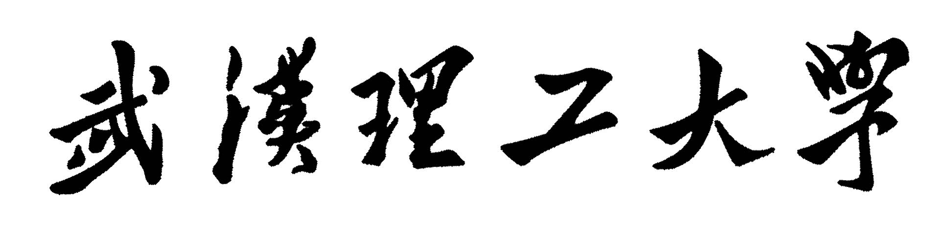

课 程 设 计

题 目
学 院
专 业
班 级
姓 名
指导教师

 | 年 |  | 月 |  | 日

附件2：

课程设计任务书

学生姓名： 专业班级：
指导教师： 工作单位：
题 目:

初始条件：

要求完成的主要任务:
（包括课程设计工作量及其技术要求，以及说明书撰写等具体要求）

时间安排：

指导教师签名： 年 月 日

系主任（或责任教师）签名： 年 月 日

附件3：

武汉理工大学课程设计教学检查记录表

课程设计名称 设计周数 检查日期
课程设计指导教师 进行方式：集中 分散 地点
检 查 项 目 | 检 查 结 果
检 查 项 目 | 好 | 一般 | 不理想 | 差
课程设计选题适当程度
学生数与指导教师数配比
（15名学生/教师 好； >=20名/教师 一般； >=30名学生/教师不理想；>40名学生/教师 差）
指导教师到位情况
学生课程设计完成进度及质量
对学生课程设计日常管理（出勤考核）措施及执行情况
课程设计秩序
综合意见：

检查人

附件4：
200 —200 学年度第 学期课程设计（论文）明细表
单位: 学院 单位公章 填表时间 年 月
序号 | 课程设计（论文）名称 | 课程设计（课程或学年论文）题目 | 指导教师 |  |  |  |  |  |  |  | 专业、学生班级 |  |  | 指导学生人数
序号 | 课程设计（论文）名称 | 课程设计（课程或学年论文）题目 | 指导教师 |  | 职称 |  | 辅导教师 |  | 职称 |  |  |  |  | 指导学生人数
1
2
3
4
5
6
7
8
9
10
11
统计项目 | 课程设计（论文）选题总数 | 指导教师总数 | 各类指导教师比例（%） |  |  |  |  |  |  |  |  |  |  | 学生总数
统计项目 |  |  | 教授 |  |  | 副教授 |  |  |  | 讲师 |  | 助教
填表人： 单位负责人：
注：此表按学期填写，并于学期末交教务处实践教学管理办公室
附件6：
本科生课程设计成绩评定表
姓 名 |  | 性 别
专业、班级
课程设计题目：
课程设计答辩或质疑记录：

成绩评定依据：

最终评定成绩（以优、良、中、及格、不及格评定）

指导教师签字：

年 月 日

